La Via Delle Ville E Delle Terme Romane In Calabria
LE TERME ROMANE DI ACCONIA DI CURINGA
Sabato 30 Maggio 2026
_______________________________________________________________________________________

VISITA GUIDATA
Terme Romane - Chiesa del Carmine - Chiesa dell’Immacolata
Monastero Basiliano S. Elia Vecchio - Platano Orientale.

TERME ROMANE - ACCONIA DI CURINGA
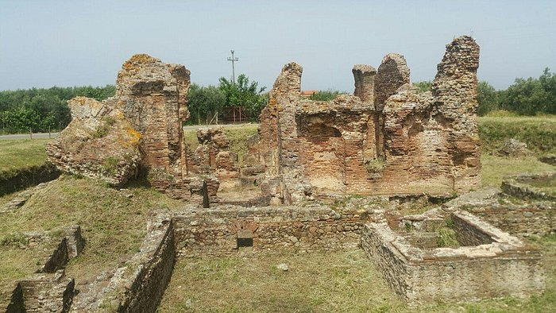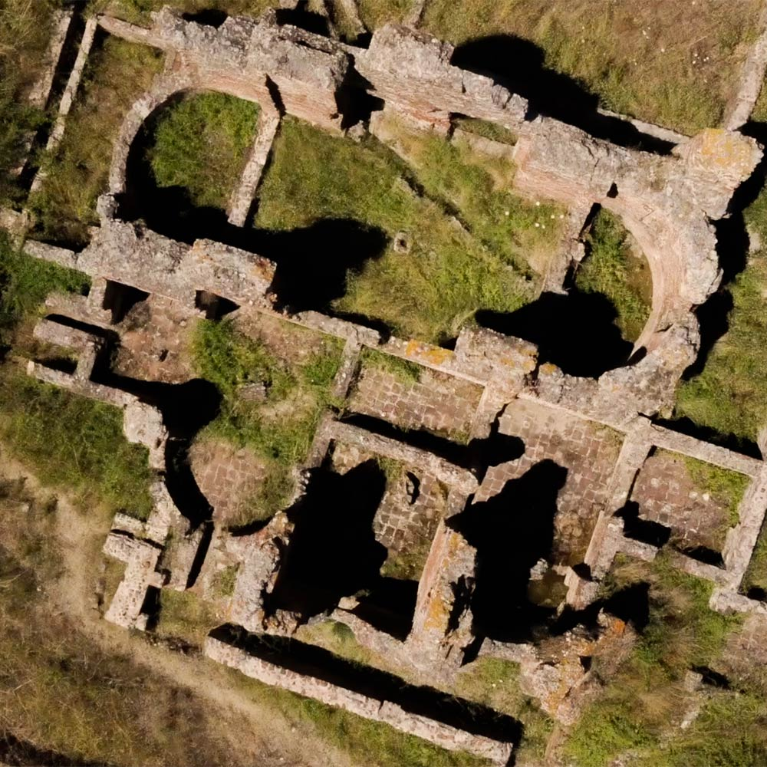
Il complesso termale di Acconia di Curinga è un manufatto architettonico tra i meglio conservati in elevato nel panorama archeologico regionale della Calabria.
L’edificio, in origine erroneamente attribuito a Castore e Polluce e attinente al periodo greco, in seguito a successive e rigorose ricerche scientifiche, svolte in particolare negli anni Sessanta del secolo scorso, è stato definitivamente identificato come complesso termale databile al III-IV sec. d.C.
Resta da definire la funzione dell’impianto, se riferibile ad una villa residenziale o ad altri tipi di insediamento, considerata la posizione logistica, al centro della Piana lametina e in prossimità del luogo dove si pensa passasse la Via Popilia, che da Roma portava a Reggio Calabria.
Della struttura, di cui si ipotizza uno sviluppo planimetrico molto più ampio, è possibile cogliere i prefurnia funzionali al riscaldamento dell’aria e dell’acqua, alcuni dei quali collegati da un corridoio e i vani d’uso, organizzati in base alla gradazione della temperatura, il frigidarium, i tepidaria e i calidaria e un laconicum e, sul lato nord la natatio.

SANTUARIO MARIA SANTISSIMA DEL CARMELO - CURINGA

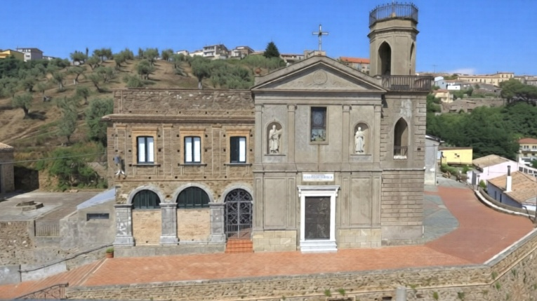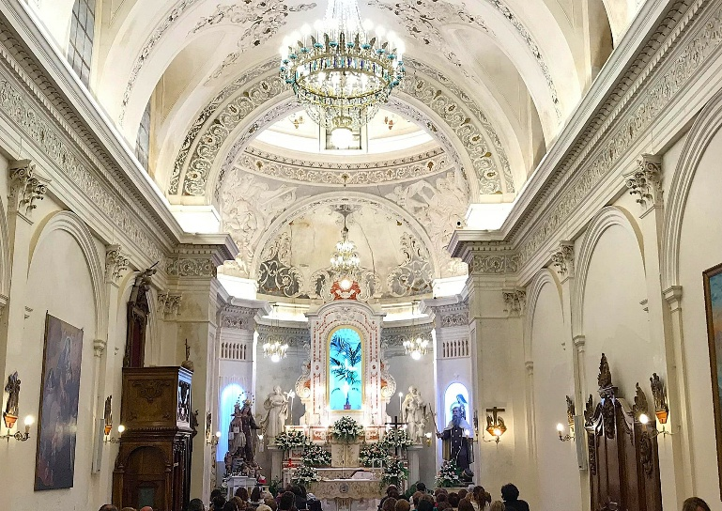
Il Santuario del Carmine si trova nella parte più esterna del paese su un poggio dominante la piana lametina e il golfo di Sant’Eufemia. La prima pietra del complesso fu posta il 25 ottobre del 1652, danneggiato dal terremoto del 1783, venne ripristinato tra la fine del Settecento e l’inizio dell’Ottocento. Ospitò i frati carmelitani provenienti dal convento di Sant’Elia Vecchio che in esso si trasferirono intorno al 1662. Il complesso comprende la chiesa, il conventino dei carmelitani e un cimitero sotterraneo.

La chiesa presenta all’interno decorazioni sobrie e leggere, realizzate dai fratelli Guzzi di Miglierina dal 1865 al 1911, una cupola circolare inserita in un tiburio ottagonale e l’abside circolare in cui è collocato un grande altare lavorato a stucchi policromi. Sulla cantoria, posta sulla porta maggiore del santuario, è collocato un organo realizzato nel 1845 e restaurato nel 1991. Sempre nel primo decennio del Novecento Agostino Guzzi completò la facciata neoclassica con statue di Sant’Elia Profeta e San Simone Stock poste nelle due nicchie simmetriche sotto il timpano. Di particolare interesse artistico è la porta in bronzo del profeta Elia opera dello scultore Giuseppe Farina, inaugurata nel 1981. Sono identificabili diversi pannelli dove l’artista condensa la storia dei carmelitani a Curinga. Il campanile è a pianta quadrata nella parte inferiore e nella parte superiore a pianta ottagonale con finestre ad ogiva.

Il conventino è una costruzione affiancata alla chiesa, che presenta al piano terra tre grandi archi in pietra ed al primo piano una facciata in muratura a vista, inquadrata e ripartita da cornici e paraste in cotto. La struttura fu dimora, dal 1930 al 1986, di una comunità di suore Terziarie Francescane del Signore che gestirono un asilo infantile.

Nella parte sottostante della chiesa si trova il sepolcreto, con ambienti dotati di sepoltura a coro, con seggi in muratura addossati alla parete canale di scolo e pozzo centrale di raccolta, fu utilizzato in origine dai frati carmelitani e infine dal resto della popolazione.

CHIESA DELL’ IMMACOLATA- CURINGA

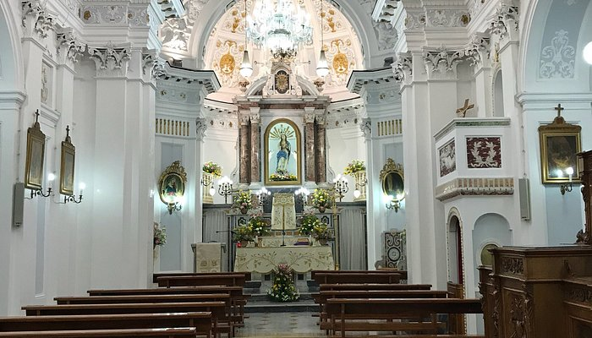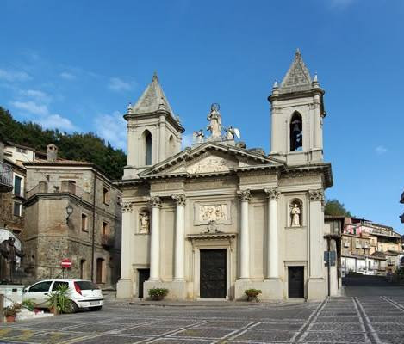

La Chiesa venne costruita sui resti dell'antica chiesa di S. Nicola risalente al 1593. In seguito al devastante terremoto del 1783 la chiesa venne ricostruita tra il 1790 e il 1810. Ulteriori lavori sono stati realizzati tra il 1891 ed il 1913.

La facciata, terminata nel 1929, è in stile composito con richiami neoclassici ed è composta da un unico ordine di colonne binate sulla cui trabeazione si appoggia il timpano. Ai lati del timpano sormontato dalla statua della Vergine, si innalzano due campanili in stile neogotico. Arricchiscono la facciata le porte in bronzo opera dello scultore Alessandro Romano realizzate nel 1994. Quello centrale è dedicato all’Immacolata Concezione, i due laterali a San Francesco d’Assisi e a San Nicola di Bari.

L'edificio ha tre navate con transetto e una cupola su tiburio ottagonale. All'interno, decorato con stucchi policromi dai fratelli Guzzi da Miglierina nella seconda metà dell'800, vengono conservate una preziosa statua della Vergine in legno policromo (XVII-XVIII sec.), un quadro della metà del '700 raffigurante S. Maria della Pietà e S. Francesco di Paola e un dipinto su tela del pittore vibonese Brunetto Aloi, datato 1852. Di notevole fattura artigianale lo stallo del 1899 in legno intarsiato destinato al Priore e al Consiglio della Confraternita e il pregevole organo a canne e a mantice del 1915. Da poco più di un anno nella navata destra è stata posta una Sacra reliquia di S. Francesco di Assisi donata al Terzo Ordine Francescano in occasione della visita pastorale da S.E. il Vescovo di Nicastro Domenico Maria Valensise, avvenuta in data 11 maggio 1893.

MONASTERO DI SANT’ELIA VECCHIO - CURINGA

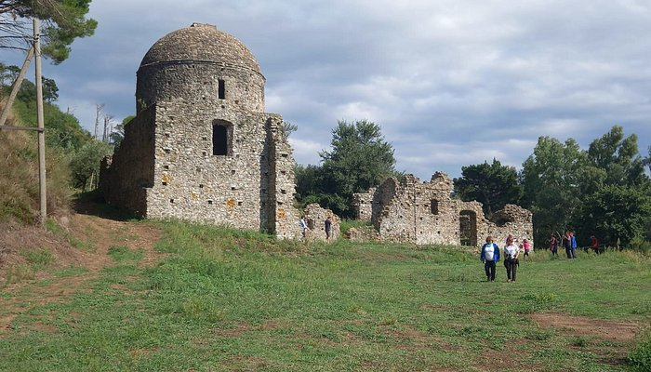

Il Monastero di Sant’Elia Vecchio è localizzato nella parte montana in contrada Corda, al di sopra della strada che da Curinga porta a San Pietro a Maida. La più antica menzione archivistica di S. Elia Vecchio risale alla prima occupazione normanna e ad un discusso documento del 1062.

Il complesso architettonico comprende i resti del “Sancta Sanctorum”, un vano a pianta quadrata chiuso da una con cupola in buono stato di conservazione, la navata e i resti dell’antico cenobio. La campagna di scavi del 1991 ha permesso di individuare all’interno del complesso la cella del priore, l’ampio corridoio centrale, il cellare. Tra gli altri locali è venuto alla luce al piano terra la Cappella di S. Elia.

L’area si segnala anche per peculiarità botaniche e paesaggistiche tra cui spicca la presenza di un platano orientale (Platanus orientalis L.) di enormi dimensioni la circonferenza di circa 20 metri alla base con tronco cavo.

IL PLATANO ORIENTALE DI CURINGA
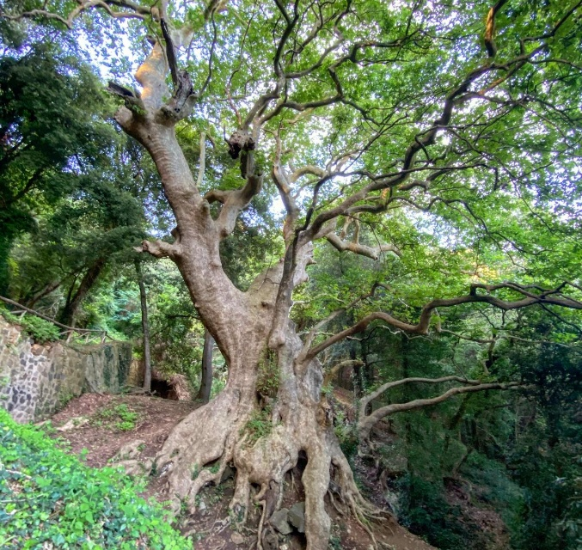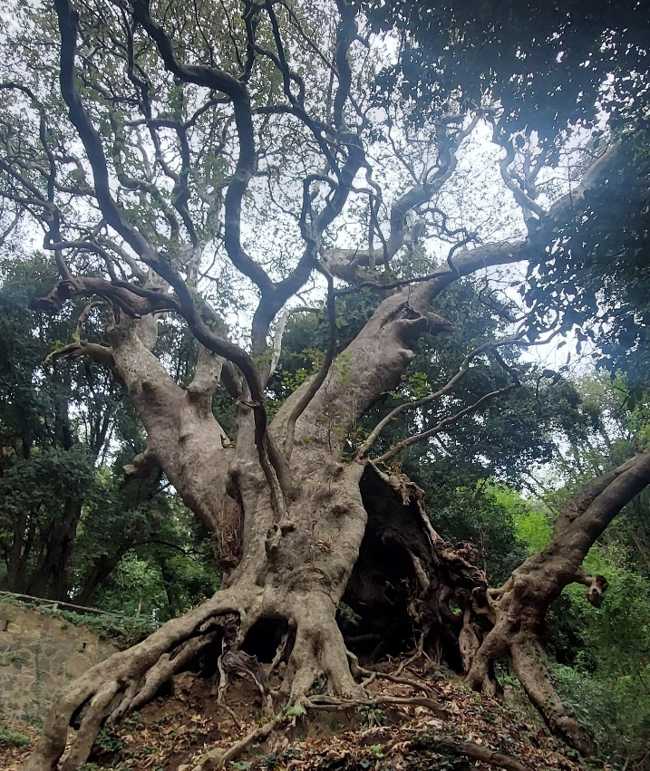

Il Platano Orientale di Curinga, originario dell’Armenia, è oggi un Platano Millenario Gigante, che per la sua monumentalità naturalistica rappresenta a tutti gli effetti il simbolo di Curinga e uno dei principali attrattori presenti sul suo territorio.

I primati di questa pianta sono tanti: il suo fusto, ormai cavo alla base, è largo più di tre metri e può ospitare al suo interno una decina di persone; la sua circonferenza (20 metri alla base), la sua altezza (31,50 metri) e la sua età (oltre 1000 anni) lo decretano uno dei platani più grandi e longevi d’Italia.

Nel 2021 si è aggiudicato il secondo posto al concorso europeo Tree Of The Year.

Questo “gigante buono” arriva direttamente dall’Oriente, probabilmente al seguito dei monaci basiliani che lì accanto edificarono l’Eremo di Sant'Elia il Vecchio (XI secolo).

